Контрольная работа

по дисциплине

«Направляющие среды в ЭС и средства их защиты»

# Симметричные кабели связи

Определить, насколько отличается емкость реальной симметричной цепи в кабеле МКСГ-4х4х1,2 от симметричной цепи, в проводниках которой оказалось по 2 корделя.



Рисунок 1. Разрез кабеля МКСГ 4х4х1,2.

1 – токонесущая жила; 2 – изоляция; 3 – кордель-заполнитель; 4 – поясная изоляция; 5 – оболочка

Решение:

Для решения этой задачи необходимо найти емкость реальной симметричной цепи в кабеле МКСГ-4х4х1,2.

Определим расстояние между центрами пары проводников, находящихся внутри четверки в кабеле МКСГ 4х4х1,2 и диаметр звездной группы. При этом необходимо учесть, что под парой проводников подразумеваются противоположно расположенные проводники внутри четверки. Диаметр изолированной жилы:

,



где по справочным данным d=1,2-диаметр токонесущей жилы; δ=0,8-диаметр корделя; =0,05 мм-толщина полистирольной ленты.



Расстояние между центрами жил (x) найдем из выражения:



Тогда диаметр звездной группы будет равен



Для определения емкости симметричной пары в кабеле МКСГ-4х4х1,2 следует учесть поправочный коэффициент ψ, характеризующий близость проводников к заземленной оболочке и другим проводникам. Коэффициент ψ для звездной скрутки будет равен:



Емкость реальной симметричной цепи кабеля МКСГ-4х4х1,2 с учетом близости соседних пар определим из выражения:

,



где χ-коэффициент укрутки, который показывает, во сколько раз группа длиннее оси кабеля (принимается равным 1,01-1,07); εг – относительная диэлектрическая проницаемость среды; r – радиус голого проводника.



Рассчитаем емкость симметричной цепи, в проводниках которой оказалось по 2 корделя. Диаметр изолированной жилы у нее будет:



Расстояние между центрами жил (x) найдем из выражения:



Тогда диаметр звездной группы будет равен



Для определения емкости симметричной пары в проводниках которой оказалось по 2 корделя следует учесть поправочный коэффициент ψ, характеризующий близость проводников к заземленной оболочке и другим проводникам. Коэффициент ψ для звездной скрутки будет равен:



Емкость симметричной цепи, в проводниках которой оказалось по 2 корделя с учетом близости соседних пар определим из выражения:



Таким образом, емкость реальной симметричной цепи в кабеле МКСГ-4х4х1,2 больше емкости симметричной цепи, в проводниках которой оказалось по 2 корделя на 4,87 нФ/км.

Ответ: ; ;



**Коаксиальные кабели**

Определить, во сколько раз отличается коэффициент фазы коаксиальных пар в комбинированном кабеле КМ-8/6, если по коаксиальной паре 2,6/9,5 мм работает система передачи К-3600, а по паре 1,2/4,6 мм - система передачи ИКМ-480. Расчеты проводить на верхней частоте передаваемых сигналов.

Решение:

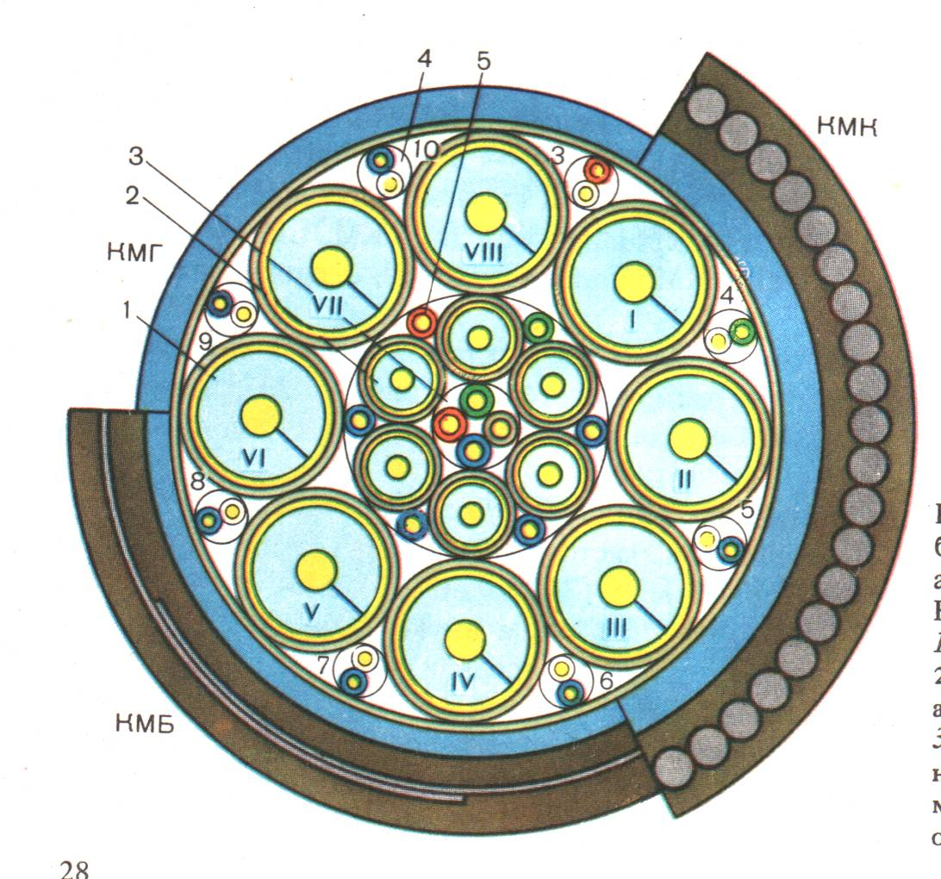

Рисунок 1 - Разрез комбинированного коаксиального кабеля типа КМ-8/6:

1 — коаксиальная пара 2,6/9,4 (9,5); 2 - коаксиальная пара 1,2/4,6; 3 —симметричная звездная четверка; 4 — симметричная пара; 5 -одиночная жила

Для решения используем следующие конструктивные параметры коаксиальных пар комбинированного кабеля КМ-8/6: диаметр внутреннего медного проводника коаксиальной пары 1,2/4,6 мм равен 1,2 мм; изоляция – воздушно-полиэтиленовая, баллонного типа, внешний проводник – медный с внутренним диаметром 4,6 мм, и толщиной 0,1 мм; диаметр внутреннего медного проводника коаксиальной пары 2,6/9,5 равен 2,6 мм; изоляция из полиэтиленовых шайб; внешний проводник – медный с внутренним диаметром 9,5.

Для расчета коэффициента фазы коаксиальной пары 1,2/4,6 мм воспользуемся формулой . Для вычисления по этой формуле нам необходимо сначала определить первичные параметры коаксиальной пары – C, L на заданной частоте системы передачи ИКМ-480, равной 34368 кГц.



Гн/км



Гн/км



Значение относительной диэлектрической проницаемости равно табличному значению эквивалентной диэлектрической проницаемости (для данного типа кабеля и типа его изоляции).



нФ/км



Найдем коэффициент фазы коаксиальной пары 1,2/4,6 на частоте 34368 кГц:

рад/км



Определим коэффициент фазы коаксиальной пары 2,6/9,5 по формуле:, так как тактовая частота системы передачи К-3600 равна 17,6 МГц. Значения эквивалентной диэлектрической проницаемости комбинированной изоляции данной коаксиальной пары находим по таблице.



рад/км



Ответ: Коэффициенты фазы коаксиальных пар в кабеле КМ-8/6 на заданных частотах отличаются в 2 раза.

# Оптические кабели связи

Насколько изменится критическая частота в оптических волокнах оптического кабеля типа ОКЛС-01 при увеличении диаметра сердцевины ОВ в пределах нормы? Значения параметров ОВ - n2=1,48, =0,01, тип волны HE21.



Решение:

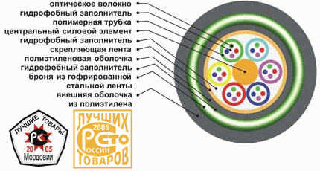

Рисунок 1. Разрез кабеля ОКЛС-01

Для решения данной задачи определим конструктивные параметры оптического волокна, используемого в данном кабеле. Из справочных данных находим, что в кабеле типа ОКЛ-01 используется одномодовое оптическое волокно с диаметром отражающей оболочки равным 1253 мкм и диаметром сердцевины (модового поля) равным 8,51 мкм.



Передача сигналов осуществляется на длине волны λ=1,55 мкм

Величину параметра Pnm находим таблицы 1.

Таблица 1. Оценка параметра Pnm характеризующего тип волны (моду) в зависимости от значений n и m

|  |  |  |  |  |
| --- | --- | --- | --- | --- |
| n | Значение Pnm при m | | | Тип волны |
| 1 | 2 | 3 |
| 0 | 2,405 | 5,520 | 8,654 | E0m H0m |
| 1 | 0,000 | 3,832 | 7,016 | H Enm |
| 1 | 3,832 | 7,016 | 10,173 | E Hnm |
| 2 | 2,445 | 5,538 | 8,665 | H Enm |
| 2 | 5,136 | 8,417 | 11,620 | E Hnm |

При типе волны HE21 соответственно P21=2,445

Затем вычислим значение коэффициента преломления:



Далее определим величину критической частоты:

Гц



Определим, насколько изменится критическая частота при изменении диаметра сердцевины ОВ в пределах нормы. Из справочных материалов известно, что диаметр сердцевины может меняться в пределах 8,51 мкм.



Минимальное значение критической частоты будет равно:

Гц



Максимальное значение критической частоты будет равно:

Гц



Таким образом, значение критической частоты может меняться на:



Ответ:



### **Библиографический список**

#### 1 Задачник по курсу « Линии связи» ч1-3

2 Барон Д.А. и др. Справочник. Строительство кабельных сооружений связи. - М. Радио и связь , 1988.

3 Гроднев И. И. и др. Волоконно – оптические системы передачи и кабели М. Радио и связь 1993.